Chapter 7: Biến đổi Fourier rời rạc

Chúng tôi đã sử dụng phép biến đổi Fourier rời rạc (DFT) kể từ Chương 1, nhưng tôi chưa giải thích cách hoạt động của nó. Bây giờ là lúc
Nếu bạn hiểu phép biến đổi cosin rời rạc (DCT), bạn sẽ hiểu DFT. Sự khác biệt duy nhất là thay vì sử dụng hàm cosin, chúng ta sẽ sử dụng hàm mũ phức. Tôi sẽ bắt đầu bằng cách giải thích các cấp số nhân phức tạp, sau đó tôi sẽ theo tiến trình tương tự như trong Chương 6:
1. Chúng ta sẽ bắt đầu với bài toán tổng hợp: với một tập hợp các thành phần tần số và biên độ của chúng, làm thế nào chúng ta có thể tạo ra một tín hiệu? Bài toán tổng hợp tương đương với DFT nghịch đảo
2. Sau đó, tôi sẽ viết lại bài toán tổng hợp dưới dạng phép nhân ma trận bằng cách sử dụng mảng NumPy.
3. Tiếp theo, chúng ta sẽ giải quyết vấn đề phân tích, tương đương với DFT: cho một tín hiệu, làm thế nào để chúng ta tìm biên độ và độ lệch pha của các thành phần tần số của nó?
4. Cuối cùng, chúng tôi sẽ sử dụng đại số tuyến tính để tìm cách tính toán DFT hiệu quả hơn
Mã của chương này là ở chap07.ipynb, nằm trong kho của sách này (xem Phần 0.2). Bạn cũng có thể xem nó tại http://tinyurl.com/thinkdsp07.

7.1 Complex exponentials (Cấp số nhân phức tạp)
Một trong những động thái thú vị hơn trong toán học là tổng quát hóa một phép toán từ loại này sang loại khác. Ví dụ, giai thừa là một hàm hoạt động trên số nguyên; định nghĩa tự nhiên cho giai thừa của n là tích của tất cả các số nguyên từ 1 đến n.
Nếu bạn có khuynh hướng nhất định, bạn có thể tự hỏi làm thế nào để tính giai thừa của một số không phải là số nguyên như 3,5. Vì định nghĩa tự nhiên không áp dụng, bạn có thể tìm các cách khác để tính hàm giai thừa, những cách sẽ hoạt động với các số không phải là số nguyên
Vào năm 1730, Leonhard Euler đã tìm ra một hàm, một tổng quát của hàm giai thừa mà chúng ta gọi là hàm gamma (xem http://en.wikipedia.org/wiki/Gamma_function)
Euler cũng tìm thấy một trong những khái quát hữu ích nhất trong toán học ứng dụng, hàm mũ phức tạp.
Định nghĩa tự nhiên của lũy thừa là phép nhân lặp lại. Ví dụ: 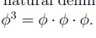
Nhưng định nghĩa này không áp dụng cho số mũ không phải là số nguyên. Tuy nhiên, lũy thừa cũng có thể được biểu thị dưới dạng một chuỗi lũy thừa:
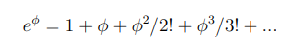
Định nghĩa này hoạt động với số thực, số ảo và, bằng một phần mở rộng đơn giản, với số phức. Áp dụng định nghĩa này cho một số thuần túy tưởng tượng,
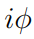chúng tôi nhận được:
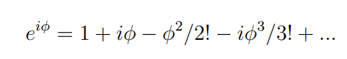
Bằng cách sắp xếp lại các điều khoản, chúng tôi có thể chứng minh rằng điều này tương đương với:
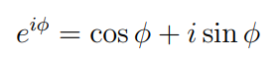
Bạn có thể xem phần dẫn xuất tại: http://en.wikipedia.org/wiki/Euler’s_
Formula
Công thức này ngụ ý rằng 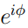 là số phức có độ lớn là 1; nếu bạn coi nó như một điểm trong mặt phẳng phức, nó luôn nằm trên đường tròn đơn vị. Và nếu bạn coi nó như một vectơ, thì góc tính bằng radian giữa vectơ và trục x dương là đối số, 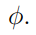
Trong trường hợp số mũ là một số phức, chúng ta có:
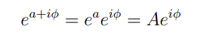
trong đó A là một số thực cho biết biên độ và 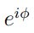là số phức đơn vị biểu thị góc.
NumPy cung cấp phiên bản exp hoạt động với các số phức:
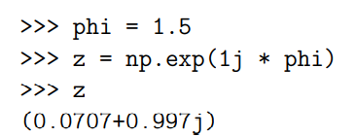
Python sử dụng j để đại diện cho đơn vị ảo, thay vì i. Một số kết thúc bằng j được coi là ảo, vì vậy 1j chỉ là i.
Khi đối số tới np.exp là ảo hoặc phức, kết quả là một số phức; cụ thể là np.complex128, được biểu thị bằng hai số dấu phẩy động 64 bit. Trong ví dụ này, kết quả là 0,0707 + 0,997j.

Số phức có các thuộc tính thực và ảo
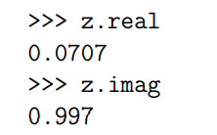
Để có được độ lớn, bạn có thể sử dụng hàm abs hoặc np.absolute được tích hợp sẵn:
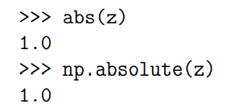
Để lấy góc, bạn có thể sử dụng np.angle
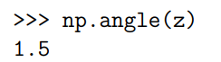
Ví dụ này xác nhận rằng 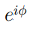 là một số phức có độ lớn 1 và góc radian.

7.2. Tín hiệu phức tạp
Nếu 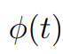 là một hàm của thời gian thì 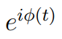cũng là một hàm của thời gian. Đặc biệt,
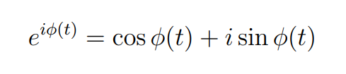
Hàm này mô tả một đại lượng thay đổi theo thời gian, vì vậy nó là một tín hiệu. Đặc biệt, đó là một tín hiệu hàm mũ phức tạp
Trong trường hợp đặc biệt khi tần số của tín hiệu không đổi, 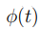 là 2πft và kết quả là một hình sin phức tạp:
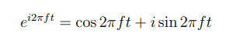
Hay nói chung hơn, tín hiệu có thể bắt đầu ở độ lệch pha , mang lại:
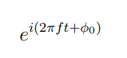
thinkdsp cung cấp một triển khai của tín hiệu này, ComplexSinusoid:
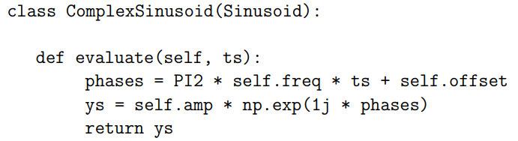
ComplexSinusoid inherits __init__ from Sinusoid
Nó cung cấp một phiên bản đánh giá gần giống với Sinusoid.evaluate; sự khác biệt duy nhất là nó sử dụng np.exp thay vì np.sin.
Kết quả là một mảng số phức NumPy:
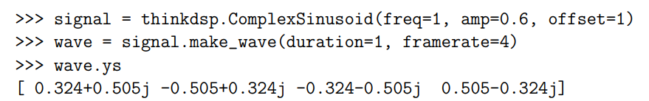
Tần số của tín hiệu này là 1 chu kỳ trên giây; biên độ là 0,6 (theo đơn vị không xác định); và độ lệch pha là 1 radian.
Ví dụ này đánh giá tín hiệu ở 4 vị trí cách đều nhau từ 0 đến 1 giây. Các mẫu kết quả là số phức.

7.3 Bài toán tổng hợp
Cũng giống như chúng ta đã làm với các hình sin thực, chúng ta có thể tạo ra các tín hiệu phức hợp bằng cách cộng các hình sin phức tạp với các tần số khác nhau. Và điều đó đưa chúng ta đến phiên bản phức tạp của bài toán tổng hợp: với tần số và biên độ của mỗi thành phần phức tạp, chúng ta đánh giá tín hiệu như thế nào?
Giải pháp đơn giản nhất là tạo các đối tượng ComplexSinusoid và thêm chúng vào
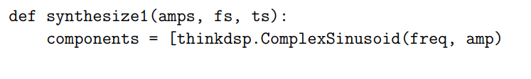
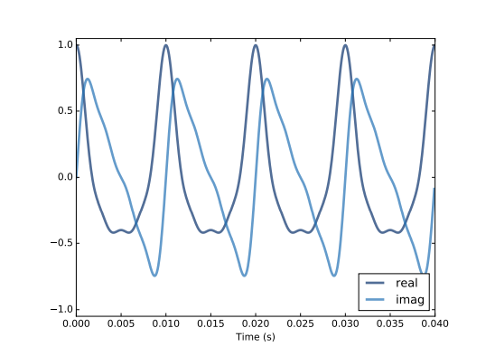
Hình 7.1: Các phần thực và ảo của hỗn hợp các hình sin phức tạp
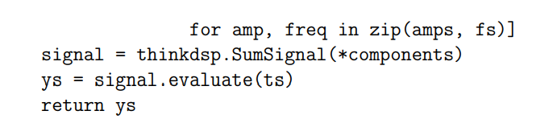
Chức năng này gần như giống với tổng hợp1 trong Mục 6.1; sự khác biệt duy nhất là tôi đã thay thế CosSignal bằng ComplexSinusoid.
Đây là một ví dụ:
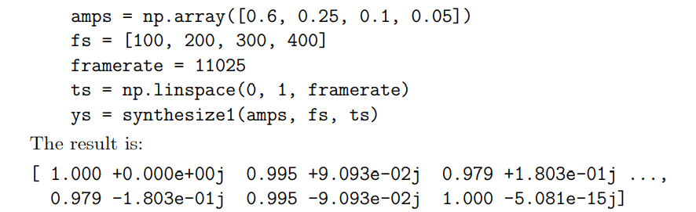
Ở mức thấp nhất, một tín hiệu phức tạp là một chuỗi các số phức. Nhưng chúng ta nên giải thích nó như thế nào? Chúng ta có một số trực giác đối với các tín hiệu thực: chúng đại diện cho các đại lượng thay đổi theo thời gian; ví dụ, một tín hiệu âm thanh thể hiện sự thay đổi của áp suất không khí. Nhưng không có gì chúng ta đo lường trên thế giới mang lại số phức.
Vậy tín hiệu phức là gì? Tôi không có câu trả lời thỏa đáng cho câu hỏi này. Điều tốt nhất tôi có thể đưa ra là hai câu trả lời không hài lòng:
1. Một tín hiệu phức tạp là một sự trừu tượng toán học hữu ích cho việc tính toán và phân tích, nhưng nó không tương ứng trực tiếp với bất kỳ thứ gì trong thế giới thực.
2. Nếu thích, bạn có thể coi tín hiệu phức là một dãy số phức chứa hai tín hiệu là phần thực và phần ảo của nó.
Theo quan điểm thứ hai, chúng ta có thể chia tín hiệu trước đó thành các phần thực và ảo:
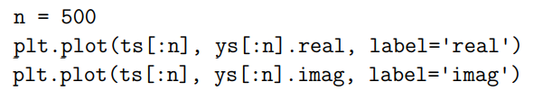
Hình 7.1 cho thấy một phân đoạn của kết quả. Phần thực là tổng các cosin; phần ảo là tổng các sin. Mặc dù các dạng sóng trông khác nhau, nhưng chúng chứa các thành phần tần số giống nhau với tỷ lệ giống nhau. Đối với tai của chúng tôi, chúng nghe giống nhau (nói chung, chúng tôi không nghe thấy sự lệch pha).

7.4 Synthesis with matrices(Tổng hợp với ma trận)
Như chúng ta đã thấy trong Phần 6.2, chúng ta cũng có thể trình bày bài toán tổng hợp dưới dạng phép nhân ma trận:
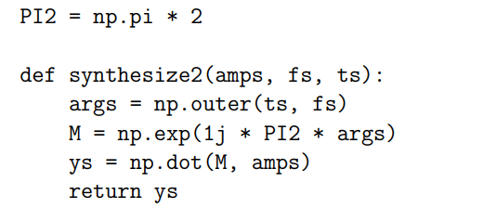
Một lần nữa, amps là một mảng NumPy chứa một chuỗi các biên độ.
fs là một dãy chứa các tần số của các thành phần. ts chứa thời gian mà chúng ta sẽ đánh giá tín hiệu.
args chứa tích ngoài của ts và fs, với ts chạy xuống các hàng và fs chạy trên các cột (bạn có thể muốn xem lại Hình 6.1).
Mỗi cột của ma trận M chứa một hình sin phức tạp với một tần số cụ thể, được đánh giá theo một chuỗi ts.
Khi chúng ta nhân M với các biên độ, kết quả là một vectơ có các phần tử tương ứng với ts; mỗi phần tử là tổng của một số hình sin phức tạp, được đánh giá tại một thời điểm cụ thể.
Đây là ví dụ từ phần trước một lần nữa:
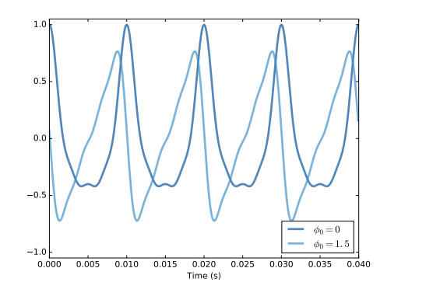
Hình 7.2: Phần thực của hai tín hiệu phức tạp lệch pha nhau.
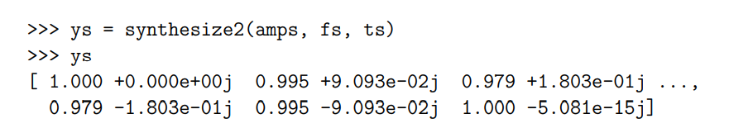
Kết quả là như nhau.
Trong ví dụ này, các biên độ là thực, nhưng chúng cũng có thể phức tạp. Biên độ phức có ảnh hưởng gì đến kết quả Hãy nhớ rằng chúng ta có thể nghĩ về một số phức theo hai cách: tổng của phần thực và phần ảo, x + iy, hoặc tích của biên độ thực và hàm mũ phức, 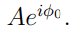. Sử dụng cách giải thích thứ hai, chúng ta có thể thấy điều gì sẽ xảy ra khi nhân một biên độ phức với một hình sin phức. Với mỗi tần số, f, chúng ta có:
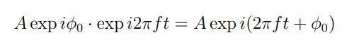
Nhân với 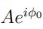 nhân biên độ với A và thêm độ lệch pha φ0.
Chúng tôi có thể kiểm tra yêu cầu đó bằng cách chạy ví dụ trước với 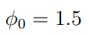cho tất cả các thành phần tần số:
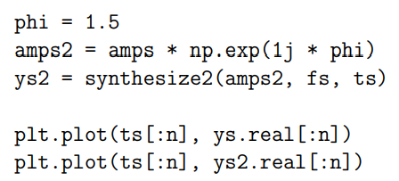
Vì amps là một mảng các số thực, nên nhân với np.exp (1j * phi) sẽ tạo ra một mảng các số phức có độ lệch pha phi radian và cùng độ lớn với amps.

Hình 7.2 cho thấy kết quả. Độ lệch pha 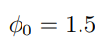dịch chuyển sóng sang trái khoảng một phần tư chu kỳ; nó cũng thay đổi dạng sóng, bởi vì cùng một độ lệch pha được áp dụng cho các tần số khác nhau sẽ thay đổi cách các thành phần tần số xếp hàng với nhau

Bây giờ chúng ta đã có giải pháp chung hơn cho bài toán tổng hợp - bài toán xử lý các biên độ phức tạp - chúng ta đã sẵn sàng cho bài toán phân tích.

7.5 The analysis problem(Vấn đề phân tích)
Bài toán phân tích là nghịch đảo của bài toán tổng hợp: cho một dãy mẫu, y, và biết các tần số tạo nên tín hiệu, chúng ta có thể tính được các biên độ phức của các thành phần, a?
Như chúng ta đã thấy trong Phần 6.3, chúng ta có thể giải quyết vấn đề này bằng cách lập ma trận tổng hợp, M, và giải hệ phương trình tuyến tính, M a = y với a.
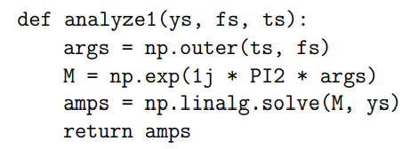
analyse1 nhận một mảng sóng (có thể phức tạp), ys, một chuỗi các tần số thực, fs và một chuỗi thời gian thực, ts. Nó trả về một chuỗi các biên độ phức tạp, amps.
Tiếp tục ví dụ trước, chúng ta có thể xác nhận rằng analyse1 khôi phục các biên độ mà chúng ta đã bắt đầu. Để bộ giải hệ tuyến tính hoạt động, M phải là hình vuông, vì vậy chúng ta cần ys, fs và ts có cùng độ dài. Tôi sẽ đảm bảo rằng bằng cách cắt ys và ts xuống độ dài fs
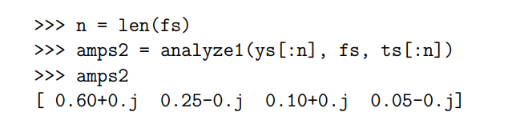
Đây là những biên độ xấp xỉ mà chúng tôi đã bắt đầu, mặc dù mỗi com ponent có một phần ảo nhỏ do lỗi dấu phẩy động.

7.6 Efficient analysis(Phân tích hiệu quả)
Thật không may, việc giải một hệ phương trình tuyến tính rất chậm. Đối với DCT, chúng tôi có thể tăng tốc mọi thứ bằng cách chọn fs và ts để M là trực giao. Theo cách đó, nghịch đảo của M là chuyển vị của M, và chúng ta có thể tính cả DCT và DCT nghịch đảo bằng phép nhân ma trận.

Chúng tôi sẽ làm điều tương tự đối với DFT, với một thay đổi nhỏ. Vì M là phức, chúng ta cần nó là unitary (đơn nhất), thay vì trực giao, có nghĩa là nghịch đảo của M là phép chuyển vị liên hợp của M, mà chúng ta có thể tính toán bằng cách hoán vị ma trận và phủ định phần ảo của mỗi phần tử. Xem http://en.wikipedia.org/wiki/Unitary_matrix.

Các phương thức NumPy liên hợp và chuyển vị thực hiện những gì chúng ta muốn. Đây là mã tính toán M cho N = 4 thành phần:
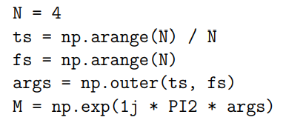
Nếu M là đơn ánh, M ∗ M = I, trong đó M ∗ là phép chuyển vị liên hợp của M, và I là ma trận nhận dạng. Chúng ta có thể kiểm tra xem M có phải là đơn nhất hay không:
Kết quả, trong phạm vi sai số dấu phẩy động, là 4I, vì vậy M là đơn nhất ngoại trừ một thừa số N, tương tự như thừa số 2 mà chúng tôi tìm thấy với DCT.
Chúng tôi có thể sử dụng kết quả này để viết một phiên bản nhanh hơn của analyse1:
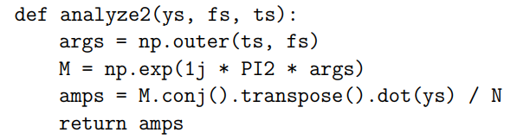
Và kiểm tra nó với các giá trị fs và ts thích hợp:
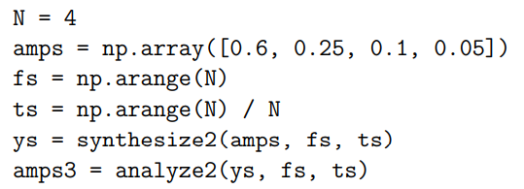
Một lần nữa, kết quả là chính xác trong dung sai của số học dấu phẩy động.
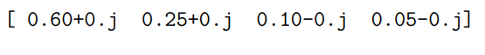

7.7 DFT
Là một hàm, analyse2 sẽ khó sử dụng vì nó chỉ hoạt động nếu fs và ts được chọn đúng. Thay vào đó, tôi sẽ viết lại nó để chỉ lấy ys và tính toán freq và ts chính nó.
Đầu tiên, tôi sẽ tạo một hàm để tính toán ma trận tổng hợp, M:
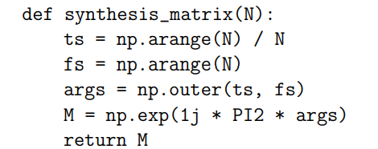
Sau đó, tôi sẽ viết hàm nhận ys và trả về amps:
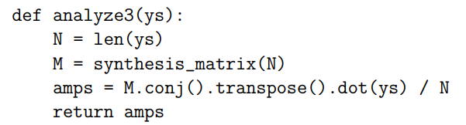
Chúng ta đang gần hoàn tất; analyse3 tính toán một cái gì đó rất gần với DFT, với một điểm khác biệt. Định nghĩa thông thường của DFT không chia cho N:
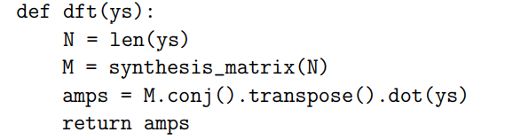
Bây giờ chúng tôi có thể xác nhận rằng phiên bản của tôi mang lại kết quả tương tự như FFT
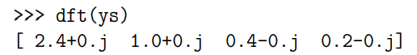
Kết quả gần bằng amps * N. Và đây là phiên bản trong np.fft:
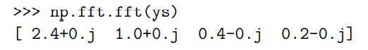
Chúng giống nhau, nằm trong lỗi dấu phẩy động.
DFT nghịch đảo gần như giống nhau, ngoại trừ chúng ta không phải chuyển vị và liên hợp M, và bây giờ chúng ta phải chia cho N:
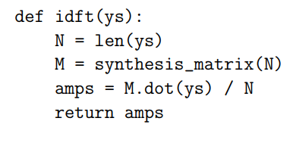
Cuối cùng, chúng ta có thể xác nhận rằng dft (idft (amps)) mang lại amps.
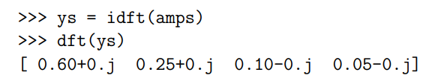
Nếu tôi có thể quay ngược thời gian, tôi có thể thay đổi định nghĩa của DFT để nó chia cho N và DFT nghịch đảo thì không. Điều đó sẽ phù hợp hơn với cách trình bày của tôi về các vấn đề tổng hợp và phân tích.
Hoặc tôi có thể thay đổi định nghĩa để cả hai phép toán chia hết cho √N. Khi đó DFT và DFT nghịch đảo sẽ đối xứng hơn.
Nhưng tôi không thể quay ngược thời gian (chưa!), Vì vậy chúng tôi đang mắc kẹt với một quy ước hơi kỳ lạ. Đối với các mục đích thực tế, điều đó không thực sự quan trọng.

7.8 The DFT is periodic(DFT là định kỳ)
Trong chương này, tôi đã trình bày DFT dưới dạng phép nhân ma trận. Chúng tôi tính toán ma trận tổng hợp, M và ma trận phân tích, M ∗. Khi chúng ta nhân M ∗ với mảng sóng, y, mỗi phần tử của kết quả là tích của một hàng từ M ∗ và y, chúng ta có thể viết dưới dạng một tổng:
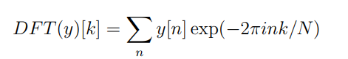
trong đó k là chỉ số tần số từ 0 đến N - 1 và n là chỉ số thời gian từ 0 đến N - 1. Vậy DF T (y) [k] là phần tử thứ k của DFT của y.
Thông thường, chúng tôi đánh giá tổng này cho N giá trị của k, chạy từ 0 đến N −1. Chúng ta có thể đánh giá nó cho các giá trị khác của k, nhưng không có ích lợi gì vì chúng bắt đầu lặp lại. Nghĩa là, giá trị tại k giống với giá trị tại k + N hoặc k + 2N hoặc k - N, v.v.
Chúng ta có thể thấy điều đó về mặt toán học bằng cách cắm k + N vào tổng:
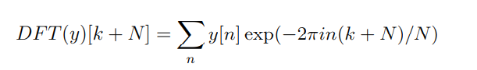
Vì có một tổng trong số mũ, chúng ta có thể chia nó thành hai phần:

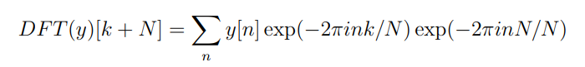
Trong số hạng thứ hai, số mũ luôn là bội số nguyên của 2π, vì vậy kết quả luôn là 1 và chúng ta có thể bỏ nó:
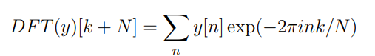
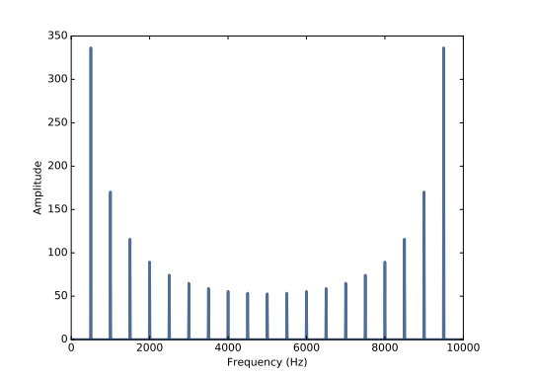
Hình 7.3: DFT của tín hiệu răng cưa 500 Hz được lấy mẫu ở tần số 10 kHz.
Và chúng ta có thể thấy rằng tổng này tương đương với DF T (y) [k]. Vì vậy, DFT là tuần hoàn, với chu kỳ N. Bạn sẽ cần kết quả này cho một trong các bài tập dưới đây, bài tập này yêu cầu bạn thực hiện Biến đổi Fourier nhanh (FFT).

Ngoài ra, viết DFT dưới dạng một bản tóm tắt cung cấp một cái nhìn sâu sắc về cách nó hoạt động. Nếu bạn xem lại sơ đồ trong Phần 6.2, bạn sẽ thấy rằng mỗi cột của ma trận tổng hợp là một tín hiệu được đánh giá theo một chuỗi thời gian. Ma trận phân tích là chuyển vị (liên hợp) của ma trận tổng hợp, vì vậy mỗi hàng là một tín hiệu được đánh giá tại một chuỗi thời gian.

Do đó, mỗi tổng là tương quan của y với một trong các tín hiệu trong mảng (xem Phần 5.5). Nghĩa là, mỗi phần tử của DFT là một mối tương quan xác định mức độ tương tự của mảng sóng, y và một hàm mũ phức ở một tần số cụ thể.

7.9 DFT of real signals (DFT của tín hiệu thực)
Lớp Spectrum trong thinkdsp dựa trên np.ftt.rfft, tính toán “DFT thực”; nghĩa là, nó hoạt động với các tín hiệu thực. Nhưng DFT như được trình bày trong chương này tổng quát hơn thế; nó hoạt động với các tín hiệu phức tạp.
Vậy điều gì sẽ xảy ra khi chúng ta áp dụng "DFT đầy đủ" cho một tín hiệu thực? Hãy xem một ví dụ:
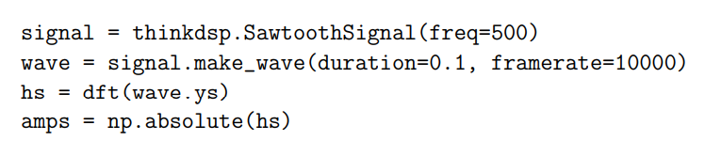
Mã này tạo ra một sóng răng cưa với tần số 500 Hz, được lấy mẫu ở tốc độ khung hình 10 kHz. hs chứa DFT phức của sóng; amps chứa tude khuếch đại ở mỗi tần số. Nhưng tần số nào mà các biên độ này tương ứng với? Nếu chúng ta nhìn vào phần thân của DFT, chúng ta thấy:
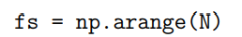
Thật hấp dẫn khi nghĩ rằng những giá trị này là tần số phù hợp. Vấn đề là dft không biết tốc độ lấy mẫu. DFT giả định rằng thời lượng của sóng là 1 đơn vị thời gian, vì vậy nó cho rằng tốc độ lấy mẫu là N trên một đơn vị thời gian. Để giải thích các tần số, chúng ta phải chuyển đổi từ các đơn vị thời gian tùy ý này trở lại thành giây, như sau:
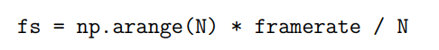
Với sự thay đổi này, phạm vi tần số là từ 0 đến tốc độ khung hình thực tế, 10 kHz. Bây giờ chúng ta có thể vẽ quang phổ:
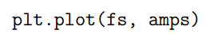
Hình 7.3 cho thấy biên độ của tín hiệu đối với mỗi thành phần tần số từ 0 đến 10 kHz. Nửa bên trái của hình là những gì chúng ta nên mong đợi: tần số chủ đạo là 500 Hz, với các sóng hài giảm xuống như 1 / f.

Nhưng nửa bên phải của con số là một điều bất ngờ. Sau 5000 Hz, biên độ của sóng hài bắt đầu tăng trở lại, đạt đỉnh là 9500 Hz. Chuyện gì đang xảy ra vậy?

Câu trả lời: răng cưa. Hãy nhớ rằng với tốc độ khung hình 10000 Hz, tần số gấp là 5000 Hz. Như chúng ta đã thấy trong Phần 2.3, không thể phân biệt được thành phần ở tần số 5500 Hz với thành phần ở tần số 4500 Hz. Khi chúng tôi đánh giá DFT ở 5500 Hz, chúng tôi nhận được giá trị tương tự như ở 4500 Hz. Tương tự, giá trị ở 6000 Hz cũng giống như giá trị ở 4000 Hz, v.v.

DFT của tín hiệu thực là đối xứng xung quanh tần số gấp. Vì không có thông tin bổ sung nào sau thời điểm này, chúng tôi có thể tiết kiệm thời gian bằng cách chỉ đánh giá nửa đầu của DFT và đó chính xác là những gì np.fft.rfft thực hiện.

7.10 Exercises
Bài tập 7.1 Sổ tay cho chương này, chap07.ipynb, chứa các ví dụ và giải thích cụ thể. Đọc qua nó và chạy mã
Bài tập 7.2 Trong chương này, tôi đã trình bày cách chúng ta có thể biểu diễn DFT và DFT nghịch đảo dưới dạng phép nhân ma trận. Các hoạt động này mất thời gian theo tỷ lệ với N2, trong đó N là độ dài của mảng sóng. Điều đó đủ nhanh cho nhiều ứng dụng, nhưng có một thuật toán nhanh hơn, Fast Fourier Transform (FFT), cần thời gian tỷ lệ với N log N.
Chìa khóa của FFT là bổ đề Danielson-Lanczos:
Trong đó DF T (y) [n] là phần tử thứ n của DFT của y; e là một mảng sóng chứa các phần tử chẵn của y và o chứa các phần tử lẻ của y.
Bổ đề này gợi ý một thuật toán đệ quy cho DFT:
1. Cho một mảng sóng, y, chia nó thành các phần tử chẵn, e và các phần tử lẻ của nó, o.
2. Tính toán DFT của e và o bằng cách gọi đệ quy.
3. Tính DF T (y) cho mỗi giá trị của n bằng cách sử dụng bổ đề Danielson-Lanczos
Đối với trường hợp cơ sở của đệ quy này, bạn có thể đợi cho đến khi độ dài của y bằng 1. Trong trường hợp đó, DF T (y) = y. Hoặc nếu độ dài của y đủ nhỏ, bạn có thể tính DFT của nó bằng phép nhân ma trận, có thể sử dụng ma trận được tính toán trước.

Gợi ý: Tôi khuyên bạn nên triển khai thuật toán này tăng dần bằng cách bắt đầu với một phiên bản không thực sự đệ quy. Trong Bước 2, thay vì thực hiện cuộc gọi đệ quy, hãy sử dụng dft, như được định nghĩa bởi Phần 7.7 hoặc np.fft.fft. Làm cho Bước 3 hoạt động và xác nhận rằng kết quả phù hợp với các cách triển khai khác. Sau đó, thêm một trường hợp cơ sở và xác nhận rằng nó hoạt động. Cuối cùng, thay thế Bước 2 bằng các cuộc gọi đệ quy.

Một gợi ý nữa: Hãy nhớ rằng DFT là tuần hoàn; bạn có thể thấy np.tile hữu ích.
You can read more about the FFT at https://en.wikipedia.org/wiki/
Fast_Fourier_transform.

